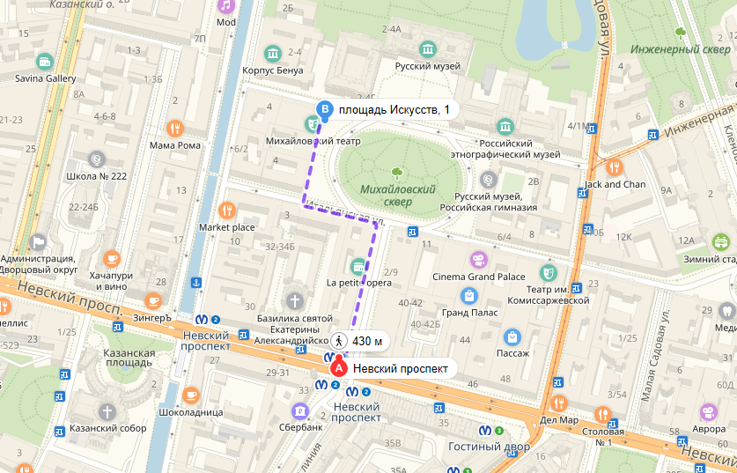
1. Ближайшая станция метро - «Невский проспект» (2 линия, синего цвета), выход «Невский проспект, Михайловская улица» (имеется специализированный подъемник для колясочников) - на расстоянии 430 м, пешком 5-10 минут. Движение осуществляется по выделенному от проезжей части пешеходному пути. Имеется переход проезжей части, не оборудованный светофором. Имеются перепады высот (6 см.) в виде завышения бордюрного камня при съезде с тротуара на проезжую часть.
Между станциями метрополитена «Невский проспект, Михайловская улица» и «Невский проспект, набережная канала Грибоедова» находится остановка общественного транспорта «Невский проспект», адрес Невский проспект д.32-34.
Троллейбус №5, №22, №1, №10, №7, №11.
Автобус №3, №22, №27, №7, №24, №191.

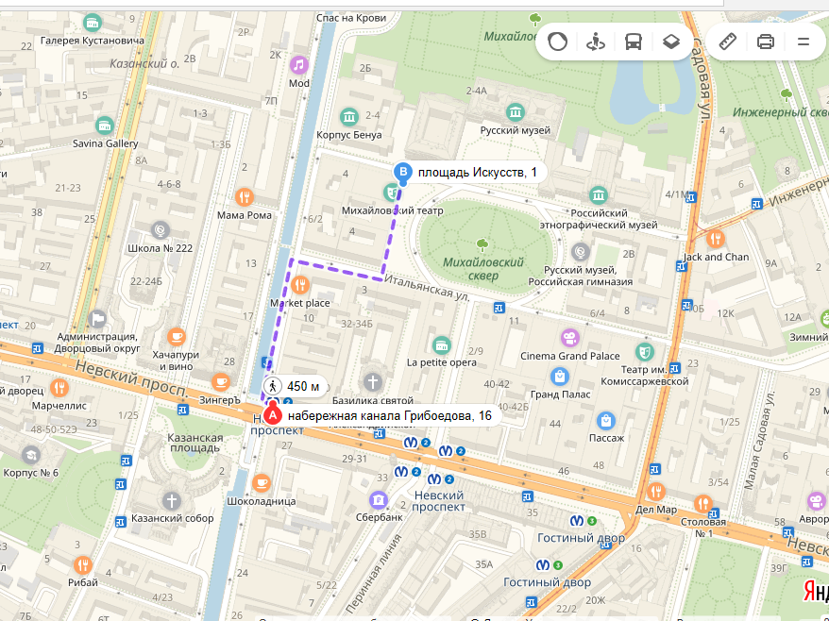
3. Также можно добраться от станции метро «Невский проспект» (2 линия, синего цвета), выход «Невский проспект, набережная канала Грибоедова» - на расстоянии 450 м, пешком 5-10 минут. Движение осуществляется по выделенному от проезжей части пешеходному пути. Имеется переход проезжей части, не оборудованный светофором, с перепадами высот (6 см.) в виде завышения бордюрного камня при съезде с тротуара на проезжую часть.

